RV-3028-C7, die erste Echtzeituhr (RTC) mit nur 40 nA Stromverbrauch

Das neue RTC Modul RV-3028-C7 setzt den neuen Maßstab für geringsten Stromverbrauch fest: 40 nA bei einer Versorgungspannung von 3 V. Die hohe Genauigkeit von ± 1 ppm bei Raumtemperatur macht eine Kalibrierung während der Fertigung überflüssig. Das winzige Gehäuse von nur 3,5 x 1,5 x 0,8 mm kombiniert den Quarz mit der RTC-Schaltung und bietet auch einen integrierten Batterie-Backupschalter. Der extrem geringe Stromverbrauch ermöglicht die Verwendung von MLCC-Kondensatoren zur Abdeckung der Backup-Zeit. Zusammen mit einem Event-Detektionseingang bietet das universelle RTC Module alle Voraussetzungen für Wearables, medizinische Geräte und stromarme IoT-Anwendungen.

- Geringste Stromaufnahme von nur:
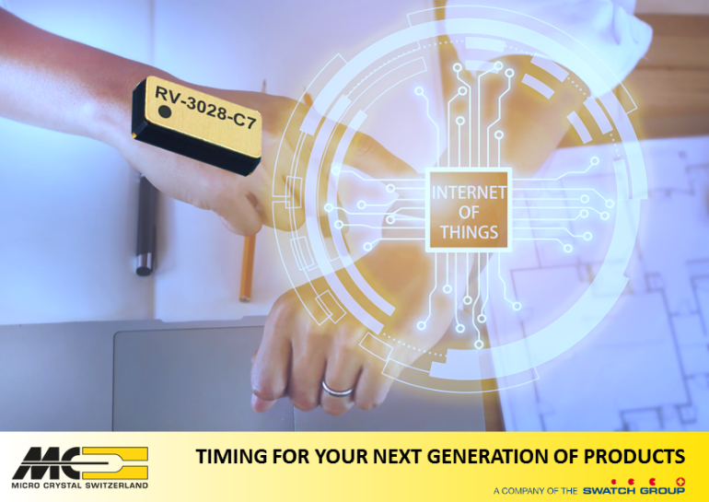
40 nA @ 3 V (Rekord in seiner Klasse)
- Hohe Genauigkeit ±1.0 ppm @ 25°C durch individuelle Kalibrierung in der Herstellung
- Integrierter 32.768 kHz Quarzkristall
- Eventeingang zum Setzen eines Zeitstempels auch im Ruhemodus
- Batterieumschaltung mit Ladeerhaltungsfunktion, ideal auch für MLCC und Supercaps
- Großer Spannungsbereich: 1.2 bis 5.5V
- Ultra-Miniatur-Keramik-SMD-Gehäuse: 3,2 x 1,5 x 0,8 mm
- Bietet Jahr, Monat, Datum, Wochentag, Stunden, Minuten und Sekunden
- 32-Bit-Unix-Zeitzähler, z.B. für Sicherheitscode-Berechnungen
- I²C Schnittstelle 400 kHz

Link zur Webseite: http://www.microcrystal.com/index.php/products/real-time-clocks

Zitat:
Markus Hintermann, Internationaler Produktemanager bei der Micro Crystal AG in der Schweiz zitiert: “Das RTC-Modul RV-3028-C7 setzt den neuen Meilenstein im Bereich der Zeitreferenzen. Die Kombination aus Timing und Batterie Backupschaltung mit dem branchenweit niedrigsten Stromverbrauch erhöht die Autonomie unter rauen Bedingungen und wird zur ersten Wahl für Wearable- und IoT-Anwendungen. "

Micro Crystal, ein Unternehmen der Swatch Group Switzerland, wurde 1978 in Grenchen, Schweiz, als Werk zur Herstellung von Stimmgabelquarzen für Armbanduhren gegründet. Heute ist Micro Crystal ein führender Hersteller von Real-time Clocks, Niederfrequenz und AT-Quarzkristallen (32 kHz bis 250 MHz) und Oszillatoren für die weltweit führenden Hersteller von Produkten für IoT, Wearables, Computern, Automobilelektronik, Uhren, industriellen Steuerungen, Mobiltelefonen, Konsumgütern sowie medizinischen Implantaten und anderen hochzuverlässigen Produktanwendungen. Mit Niederlassungen rund um den Globus unterstützt die Micro Crystal AG ihre Kunden von der Produkteentwicklung bis hin zur Massenfertigung.

  - Für weitere Fragen wenden Sie sich bitte an:

Medienfragen:
MarCoMedia GmbH
Monika Ailinger, tel +41 41 850 44 24, m.ailinger@marcomedia.ch

Kontaktadresse
Micro Crystal AG
Markus Hintermann, tel +41 32 655 84 91, markus.hintermann@microcrystal.ch

